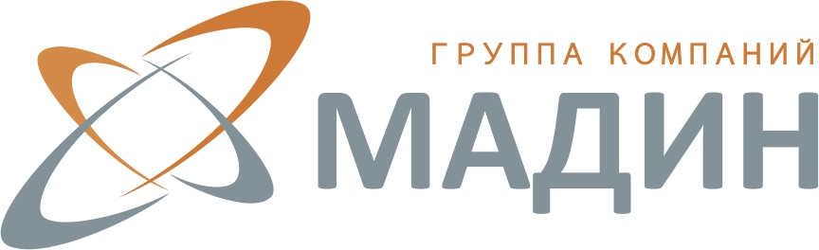

XII Научно-практическая конфренция
«Инновационная медицинская реабилитация. Физиотерапия. Бальнеология. ЛФК»

27 октября 2018 года в пос. Архипо-Осиповка, Приморский бульвар 32 (санаторно-курортный комплекс «Вулан») состоится XII Научно-практическая конференция «Инновационная медицинская реабилитация. Физиотерапия. Бальнеология. ЛФК».
Темы докладов:
- современные мировые и отечественные тренды в физической и реабилитационной медицине;
- нормативно-правовое регулирование деятельности санаторно-курортных учреждений;
- ультразвуковая диагностика инсульта;
- подходы к реабилитации детей с последствиями перинатальной паталогии;
- инструменты эффективного управления санаторно-курортным учреждением и работе с персоналом;
- инструменты преодоления сезонных спадов и другие.

Спикеры:
Пономаренко Г.Н. - д.м.н., профессор, заслуженный деятель науки РФ, Федеральный научный центр реабилитации инвалидов им.Г.А.Альбрехта
Никитин М.В.- д.м.н., директор ССК "Вулан", главный внештатный специалист по санаторно-курортному лечению Минздрава РФ
Бадалов Н.Г. - д.м.н., профессор, руководитель отдела природных лечебных факторов, РНЦ МРиК России
Черкашина И.В. - д.м.н., заведующая отделением медицинской реабилитации ФГБУ «Детский научно-клинический центр инфекционных болезней ФМБА России» и другие.

Подробная программа конференции и регистрация: http://spitzner-gelendgik.ru

__________________________________________
По всем вопросам, пожалуйста, обращайтесь
Наталья Мацко,
Менеджер по рекламе и PR «Альпен Фарма»
+7 961 59 75 239
nataliya.matsko@alpenpharma.com

